TARTALOMJEGYZÉK

I. INTÉZMÉNYÜNKRŐL 3
ISKOLAI ÉLET 4
II. ELÉRHETŐSÉGÜNK 5
III. INTÉZMÉNYÜNK NYÍLT NAPJAI 6
IV. FELVÉTELI KÖVETELMÉNYEK 7
JELENTKEZÉSI LAPOK KITÖLTÉSE 8
V. GIMNÁZIUMI KÉPZÉSEINK 9
4 ÉVFOLYAMOS GIMNÁZIUM - ÁLTALÁNOS TANTERV 10
4 ÉVFOLYAMOS GIMNÁZIUM - BELÜGYI RENDÉSZET FAKULTÁCIÓVAL 10
4 ÉVFOLYAMOS GIMNÁZIUM - HUMÁN FAKULTÁCIÓVAL 11
4 ÉVFOLYAMOS GIMNÁZIUM - SPORT FAKULTÁCIÓVAL 11
4 ÉVFOLYAMOS GIMNÁZIUM - MOZGÓKÉPKULTÚRA ÉS MÉDIAISMERET FAKULTÁCIÓVAL 12
VI. ESTI TAGOZATOS KÉPZÉSEINK 13
4 ÉVFOLYAMOS ESTI RENDSZERŰ ÁLTALÁNOS GIMNÁZIUM 13
ÁLTALÁNOS ISKOLAI KÉPZÉS ESTI TAGOZATON 13
VII. SZAKKÖZÉPISKOLAI KÉPZÉSEINK 14
VÁLASSZ MINKET! 15
TELEPHELYEINK 16

ABIGÉL ÁLTALÁNOS ISKOLA,
ALAPFOKÚ MŰVÉSZETI ISKOLA,
SZAKKÖZÉPISKOLA, SZAKGIMNÁZIUM,
GIMNÁZIUM és KOLLÉGIUM

SZIKSZÓ
OM: 102 703

FELVÉTELI TÁJÉKOZTATÓ
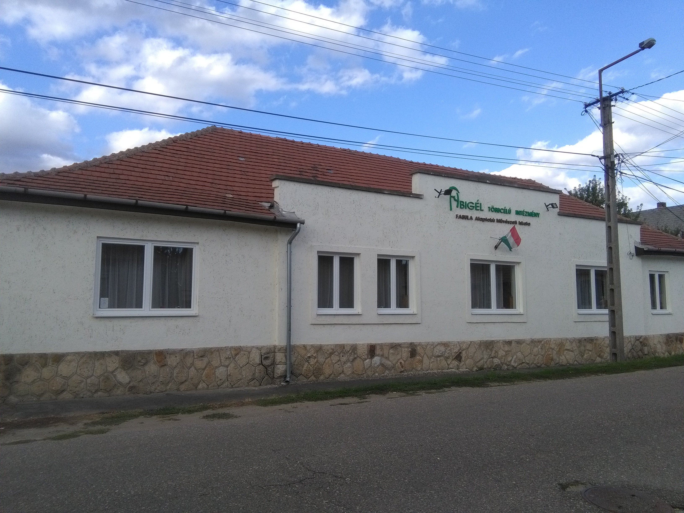

2018-2019
A BIZTOS TOVÁBBTANULÁS!
www.abigelsuli.hu

INTÉZMÉNYÜNKRŐL

„Ha egy gyerek nem tud úgy tanulni, ahogy tanítjuk, akkor úgy kell tanítanunk, ahogy tanulni tud.”
Ignacio „Nacho” Estrada

Intézményünk a 2012/2013-as tanévben nyitotta meg kapuit Szikszón, lehetőséget adva a Csereháton élő azon fiatalok számára, akik szakmát szeretnének tanulni. Várjuk a diákokat a 3 évfolyamos szakképzés keretében olyan szakmákra, melyekkel, a gazdaság igényeivel összhangban megalapozhatják jövőjüket a felnőtt életre.
Iskolánk célja, hogy kreatív gondolkodású személyiségeket neveljen, akik az életben jól boldogulnak majd a munkaerőpiacon.
A szakképzés mellett lehetőség nyílik művészeti képzésekre, tánc, zene és dráma szakon.
A hatalmas udvar lehetőséget ad a sportolásra. Igénybe vesszük a város uszodáját és sportpályáját is. Kulturális és szabadidős programok teszik változatossá a közösségi életet.

ISKOLAI ÉLET

Igyekszünk színessé tenni a nálunk tanuló fiatalok életét különféle programokkal:
- iskolai rendezvényekkel
- tanulmányi kirándulásokkal
- sportvetélkedőkkel
- az évente megrendezésre kerülő Abigél nappal
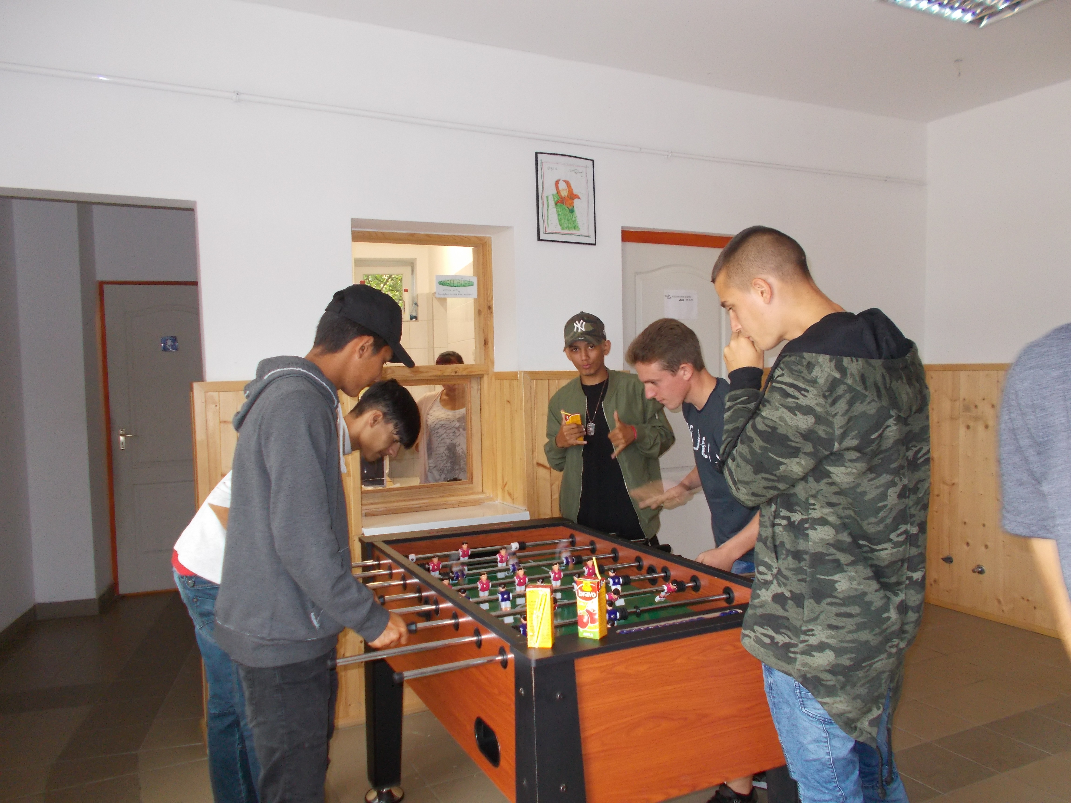
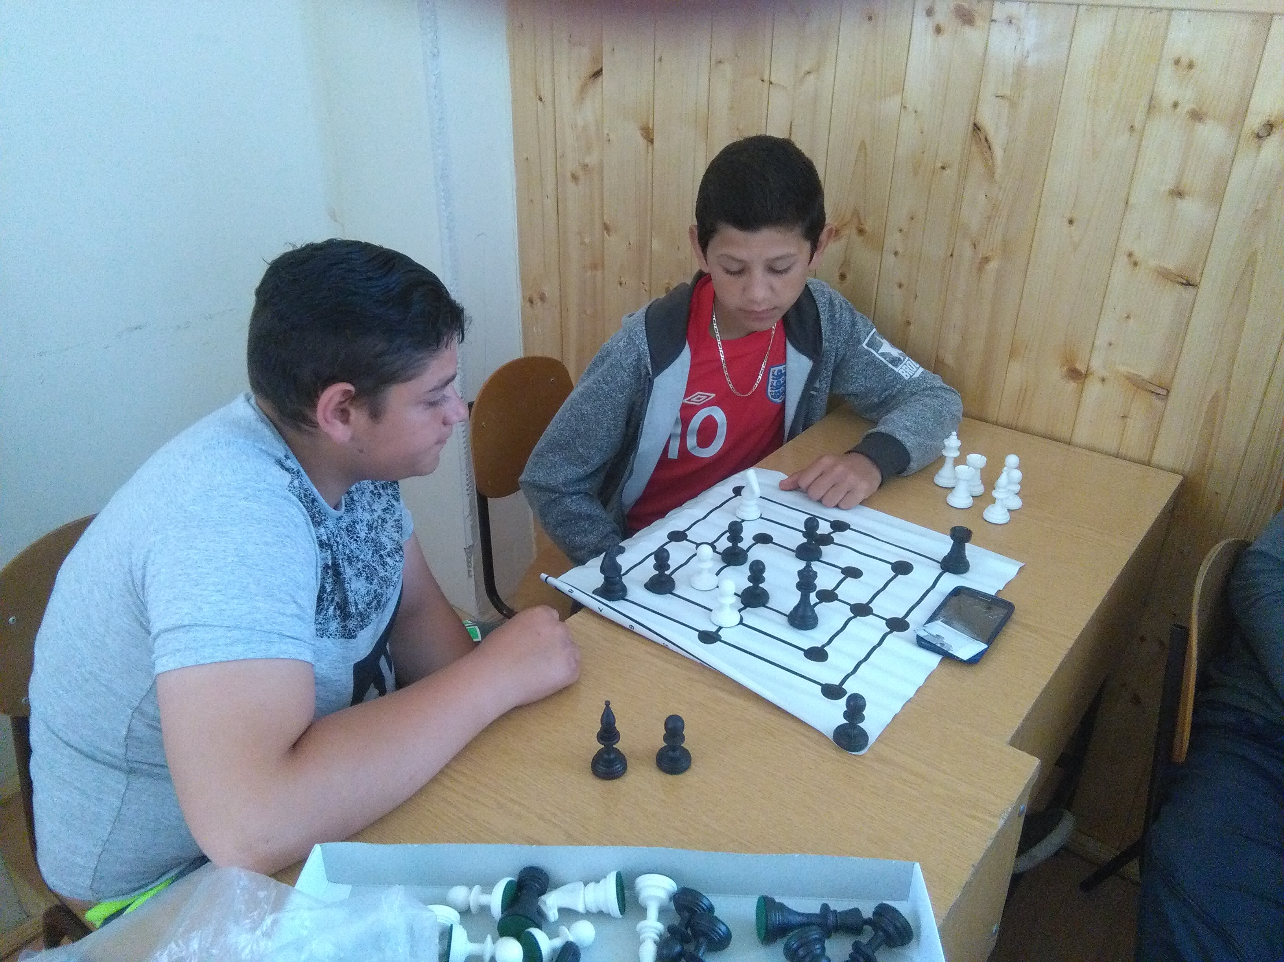
- tájékoztató előadásokkal
1. ábra: Csocsózás a szünetben
2. ábra: Elmebajnokság
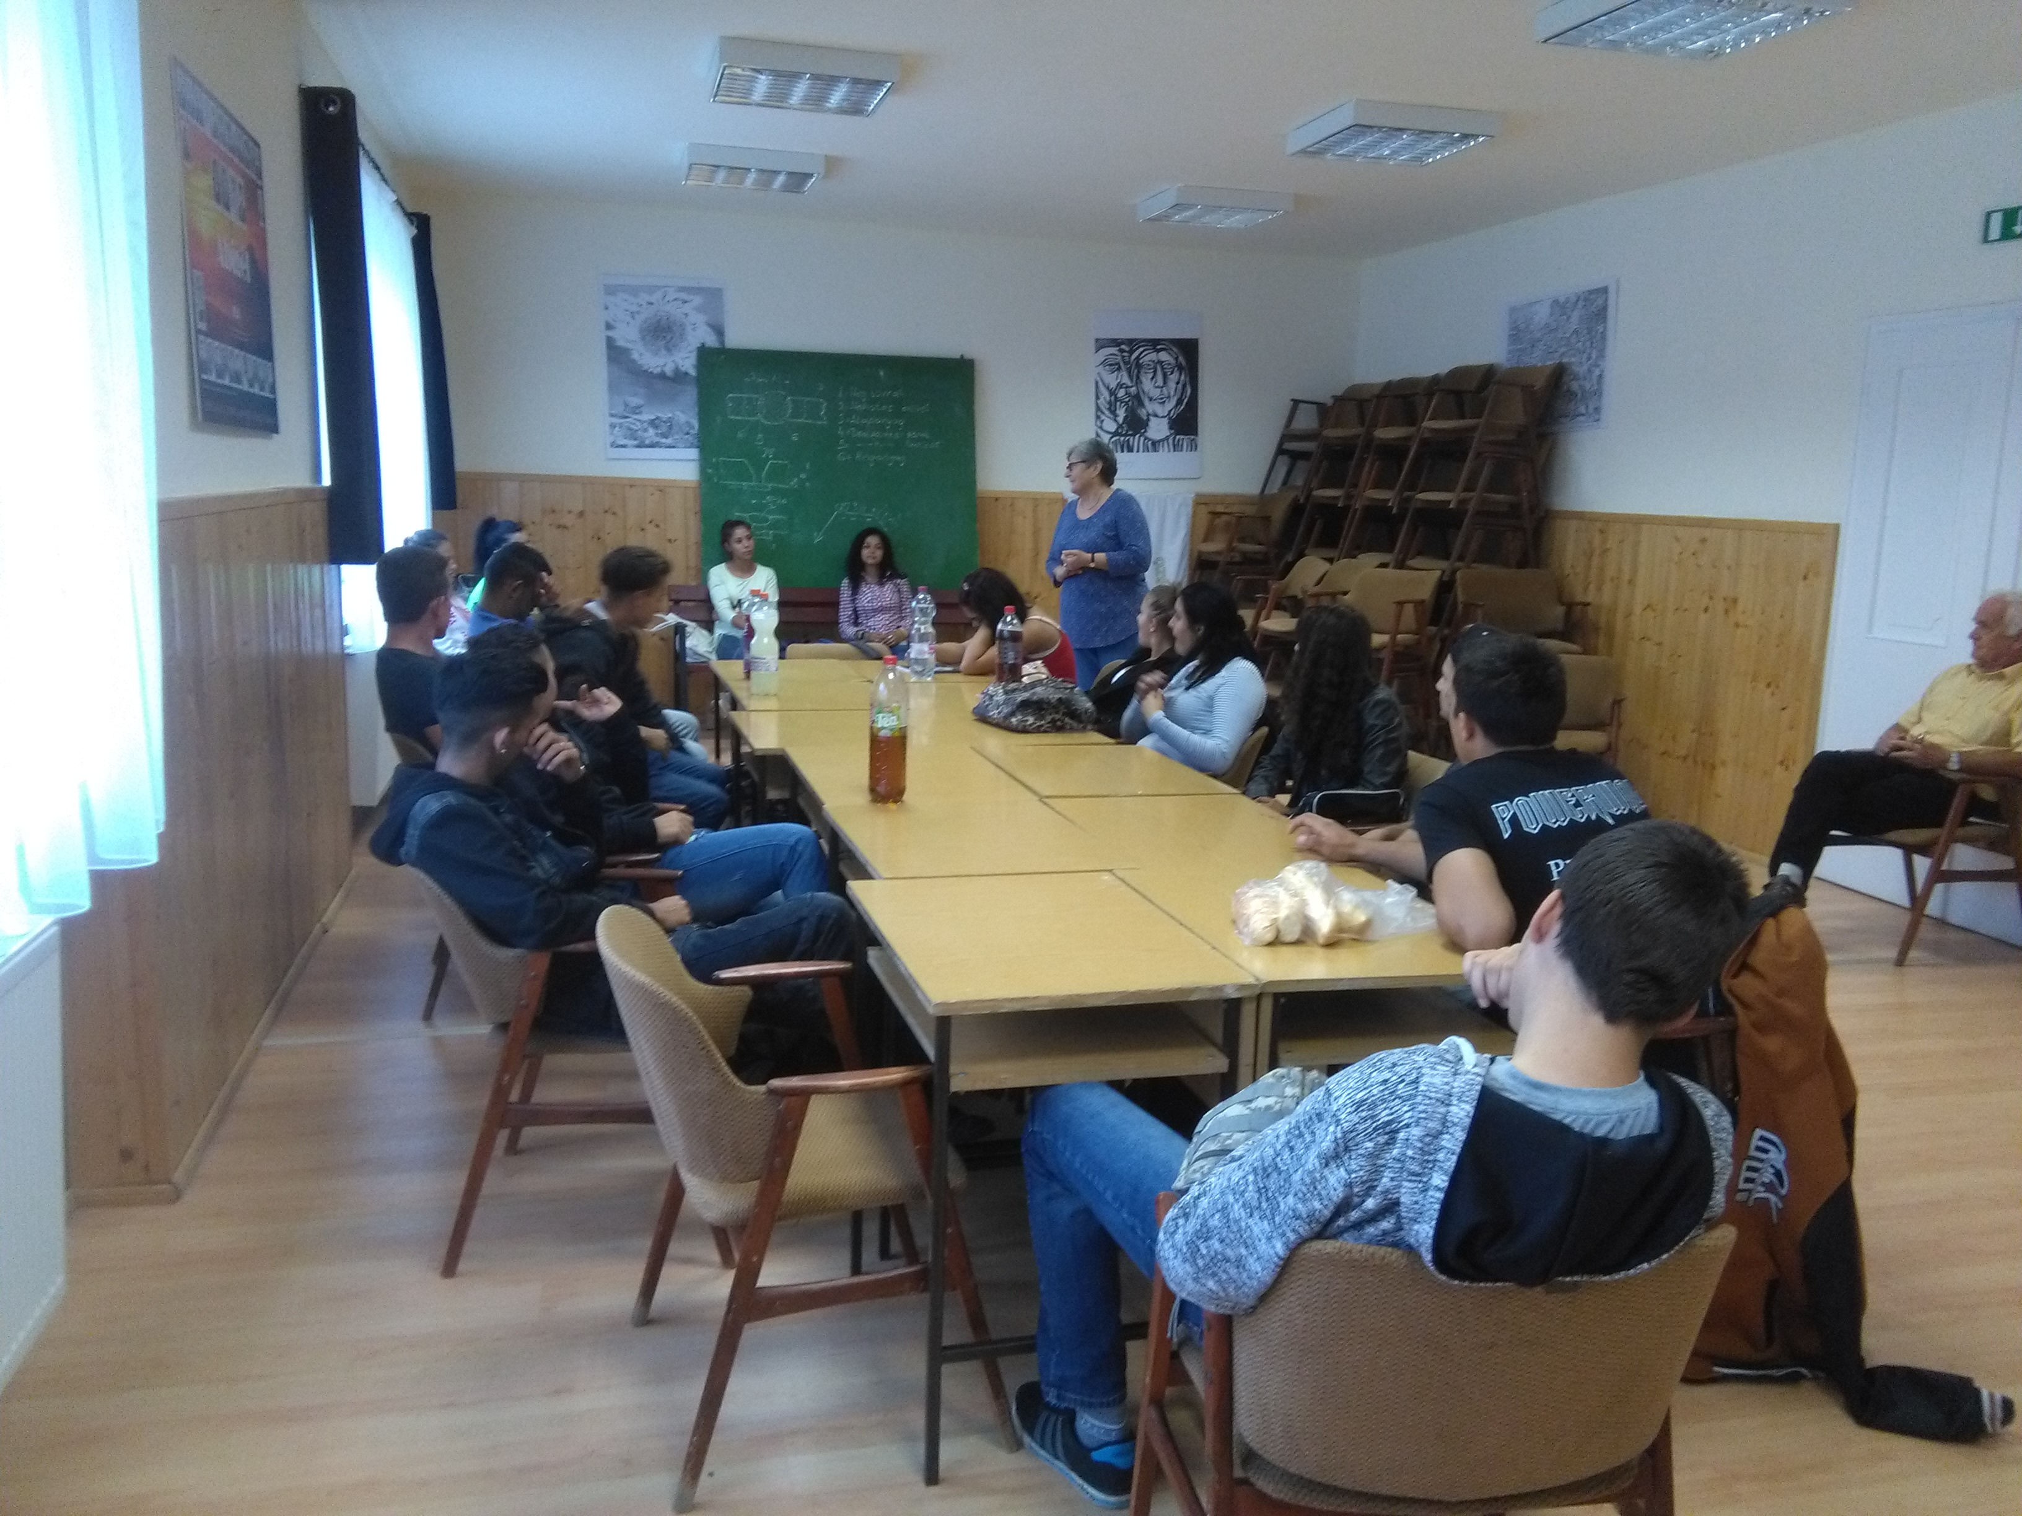

3. ábra: Fórum a pályaválasztásról

ELÉRHETŐSÉGÜNK

Kérdéseikkel személyesen fordulhatnak hozzánk a Tanulmányi Osztályon (3800 Szikszó, Szent Anna út 33.) írásban az
abigelszikszo@gmail.com e-mail címen, vagy érdeklődhetnek a

Telefon: 06 20/516-8063-as

-telefonszámon.

Keressenek minket a Facebookon is a Szikszó Abigél oldalán!
Bővebb információkért keresse fel az Abigél Középiskola weboldalát a www.abigelsuli.hu/szikszo/ címen.

INTÉZMÉNYÜNK NYÍLT NAPJAI

Szeretettel várjuk az érdeklődő diákokat és szüleiket nyílt tanítási napjainkra. Az oktatásról nyújtott teljes körű tájékoztatást követően a tanulóknak bemutatóóra keretében lehetősége nyílik betekinteni az itt tanuló diákok mindennapjaiba.

Gyere el, és ismerkedj meg iskolánkkal nyílt napjainkon, az alábbi időpontokban:

Október 12. (csütörtök) 10:00 óra
November 6. (hétfő) 10:00 óra
December 6. (szerda) 10:00 óra
2018. január 16. (kedd) 10:00 óra

Szeretettel várjuk az érdeklődőket!

FELVÉTELI KÖVETELMÉNYEK

Központi felvételi írásbeli vizsgát nem kérünk, a felvételi pontszámokat az általános iskolai bizonyítvány figyelembe vételével számítjuk.

A hozott pontok számítása az alábbiak szerint történik:

- a 7. évfolyam év végi és a 8. évfolyam félévi tanulmányi eredménye
- magyar nyelv max.10 pont
- magyar irodalom max.10 pont
- matematika max.10 pont
- idegen nyelv max.10 pont
- történelem tantárgyakból max.10 pont.

Az ez alapján elérhető maximális pontszám: 50 pont

Szakmai képzésekre való felvétel feltétele: az egészségügyi alkalmasság.

Jelentkezni az általános iskolában található egységes jelentkezési lapon lehet, melynek beérkezési határideje: 2018. február 19.

A felvételi tájékoztatóban meghirdetett képzéseink ingyenesek,
tandíjat NEM kell fizetni.

JELENTKEZÉSI LAPOK KITÖLTÉSE

Az Abigél Többcélú Intézmény OM azonosítója: 102703

A jelentkezési lapon fel kell tüntetni a választott képzés belső kódját, ami a felvételi tájékoztatóban megtalálható.

Felhívjuk a figyelmüket, hogy a jelentkezési lapon a megfelelő sorrendben az összes tagozatot jelöljék meg a gimnáziumi kínálatunkból, mert gyermeküket – ha megfelel a felvételi követelményeknek – ennek elmulasztása miatt nem tudjuk más tagozatra irányítani.

A jelentkezési lap kitöltésével kapcsolatban segítséget nyújtunk: 06 20/516-6083-as telefonszámon.

JELÖLD AZ ABIGÉLT ELSŐ HELYEN!

GIMNÁZIUMI KÉPZÉSEINK

A gimnáziumi képzés tanulmányi ideje 4 év.
Alkalmazott tanterv:
- gimnáziumi kerettanterv (általános gimnázium)
- gimnáziumi kerettantervre épülő helyi tanterv választott specializációval (fakultációs gimnázium)
Választható idegen nyelv: angol vagy német

- A választott szakon a speciális tantárgyak tanulása a képzés teljes időtartama alatt kötelező, és csak a választható órakeret egy részének felhasználásával teljesíthetőek az emelt szintű követelmények.

- A tanulók művészeti és felzárkóztató foglalkozáson is részt vehetnek.

- Az oktatás második felében a tanulók emelt óraszámban készülnek valamennyi érettségi vizsgatárgyra.

4 ÉVFOLYAMOS GIMNÁZIUM - ÁLTALÁNOS TANTERV

Tanulmányi terület belső kódja: 0019

Az általános gimnáziumi képzésben részt vevő tanulók a négy év során az általános műveltség megszerzésével, illetve az utolsó két évfolyamon az általuk választott tárgyak emelt szinten való tanulásával megszerezhetik az érettségi bizonyítványukat, amellyel lehetőségük nyílik a továbbtanulásra, a felsőoktatásba való bekerülésre. A képzés célja, hogy a hátrányos helyzetű tanulók előtt is nyitott legyen a felsőoktatás világa, a továbblépés lehetősége.

4 ÉVFOLYAMOS GIMNÁZIUM - BELÜGYI RENDÉSZET FAKULTÁCIÓVAL

Tanulmányi terület belső kódja: 0020

A képzés keretein belül a tanulók megismerkedhetnek a rendvédelmi, a katasztrófa – tűz és polgári teendők fogalmával. A városban tűzoltó állomás működik, továbbá rendőrőrs is található-igény esetén szívesen tartanak tájékoztatást. A fakultáció keretén belül a nálunk tanuló fiataloknak térítésmentes KRESZ elméleti képzést biztosítunk.
A képzés része az önvédelmi ismeretek elsajátítása – amelynek jelentős szerepe van az önfegyelem fejlesztésében, a jellem formálásában.
A képzés érettségi vizsgával zárul, a kötelező tárgyak mellett választható tárgyként közép- és emelt szinten is lehet vizsgázni belügyi rendészeti ismeretekből.

4 ÉVFOLYAMOS GIMNÁZIUM - HUMÁN FAKULTÁCIÓVAL

Tanulmányi terület belső kódja: 0021

A fakultáció lényege, hogy az általános tantervű gimnáziumi képzés keretén belül lehetőség nyílik a humán tantárgyak (történelem, magyar nyelv és irodalom) magasabb óraszámban való tanulására.

4 ÉVFOLYAMOS GIMNÁZIUM - SPORT FAKULTÁCIÓVAL

Tanulmányi terület belső kódja: 0022

A diákok a 4 évfolyamos gimnáziumnak megfelelő általános óraszám mellett emelt óraszámban vesznek részt testnevelés órákon, illetve igény szerint sportfoglalkozásokon. Nagy múltja van a környéken a futballnak, számos tanulónk erősíti a helyi csapatot.

4 ÉVFOLYAMOS GIMNÁZIUM - MOZGÓKÉPKULTÚRA ÉS MÉDIAISMERET FAKULTÁCIÓVAL

Tanulmányi terület belső kódja: 0023

A diákok a 4 évfolyamos gimnáziumnak megfelelő általános óraszám mellett emelt óraszámban tanulnak mozgóképkultúra és médiaismeret tantárgyat. A mozgóképkultúra és médiaismeret elsősorban a médiaszövegek szövegértési képességének fejlesztésére, a média befolyásoló szerepének felismerésére irányul. Várjuk a kreatív fiatalokat!

ESTI TAGOZATOS KÉPZÉSEINK

4 ÉVFOLYAMOS ESTI RENDSZERŰ ÁLTALÁNOS GIMNÁZIUM
Tanulmányi terület belső kódja: 0024

A felnőttek részére esti rendszerű oktatás keretében biztosítunk lehetőséget az érettségi bizonyítvány megszerzésére.

ÁLTALÁNOS ISKOLAI KÉPZÉS ESTI TAGOZATON
Tanulmányi terület belső kódja: 0025

Azokat a 16 év feletti érdeklődőket várjuk, akik nem rendelkeznek általános iskolai végzettséggel. Rugalmas és lelkiismeretes hozzáállással kínálunk lehetőséget az ismeretek bővítésére, az általános iskolai bizonyítvány megszerzésére.

SZAKKÖZÉPISKOLAI KÉPZÉSEINK

A szakközépiskola első három évfolyamán a szakképesítés megszerzéséhez szükséges közismereti képzés, valamint szakmai elméleti és gyakorlati oktatás folyik; további két évfolyamon pedig érettségi vizsgára való felkészítő képzés. Utóbbi megteremti a középfokra alapozott szakképzés, a felsőfokú továbbtanulás, a munkaerőpiacon történő előnyösebb elhelyezkedés lehetőségét is.

A szakközépiskola céljai
- az adott szakterület ellátásához szükséges általános és szakmai felkészültség biztosítása,
- a szakmai és vizsgakövetelmények elsajátíttatása,
- a tanulók problémamegoldó képességének, kommunikációs készségének, kreativitásának fejlesztése.

Jelentkezni az általános iskolában található egységes jelentkezési lapon lehet, melynek beérkezési határideje: 2018. február 19.

Tanulmányi terület belső kódja | Szakmacsoport | Szakképesítés
0026 | Gépészet | Szerszámkészítő
0027 | Gépészet/Bányászat | Bányaművelő
0028 | Vendéglátás-turisztika | Szakács
0029 | Vendéglátás-turisztika | Pincér

VÁLASSZ MINKET!

- sokszínű iskolai élet, pezsgő programok
- jó osztályközösségek, képzett tanárok
- családias, jó hangulatú légkör
- nyári táborok

Abigél Általános Iskola,
Alapfokú Művészeti Iskola,
Szakközépiskola, Szakgimnázium,
Gimnázium és Kollégium

www.abigelsuli.hu

Címünk:

3800 Szikszó, Szent Anna út 33.
Telefon: 06 20/516-8063
abigelszikszo@gmail.com

TELEPHELYEINK

Várunk székhelyünkön Szabolcs-Szatmár-Bereg megyében és Intézményünk többi telephelyén is Hajdú-Bihar, illetve Borsod-Abaúj Zemplén megyékben!

4405 Nyíregyháza, Tünde utca 10/A
Telefon /Fax: 06 42/594-656, Telefon: 06 20/316-4344
abigel.iskola@gmail.com

4029 Debrecen, Víztorony utca 9-11.
Telefon/Fax: 06 52/411-267, Telefon: 06 20/567-4091,
abigeltodebrecen@gmail.com
3752 Szendrő, Fő út 34.
Telefon: 06 48/800-881, Telefon: 06 30/606-4350
abigeltci@gmail.com

3600 Ózd, Bolyki főút 13.
Telefon: 06 20/276-0620
abigelozd@gmail.com
OM szám: 102703
Adószám: 18805312-1-15

